实验三 用主成分分析、聚类分析和判别分析

对某一行政区域的某个现象状况进行评价
实验报告
日期：2025年10月21日 班级：地信班 姓名：许愿 学号：109090000000
实验项目 | 对福建省各地级市综合经济实力的分析评价 | 成绩
实验目的 | - 巩固地理聚类分析、主成分分析和判别分析的基本原理和方法步骤  - 用SPSS软件完成地理的聚类分析、主成分分析和判别分析
主要仪器及软件 | 硬件：计算机  软件：SPSS
实  验  内  容 | - 挑选影响某一区域的某个现象的指标。  - 用主成分分析剖析出影响某区域某个现象的主要指标，并对该区域的综合实力进行排序。  - 用主成分剖析出的指标，用聚类分析对区域的状况进行评价，并对每类的综合状况进行评价。  - 用判别分析对分类的结果进行检验，并对未知的样本进行类型的分类。  - 结合本题，谈谈聚类分析、主成分分析和判别分析三种方法如何结合使用来分析问题。
实  验  步  骤 | - 收集数据。此处从《福建省统计年鉴（2024）》获取了2023年福建省各地市的5个核心指标：年末常住人口（万人）、地区生产总值（亿元）、一般公共预算总收入（亿元）、城镇居民人均可支配收入（元）、金融机构货币存贷款余额（亿元）。  获取到的表格如下：  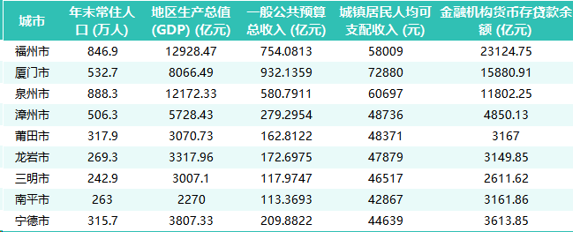  将其导入到SPSS中，变量及值结果如下：  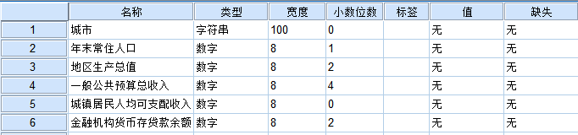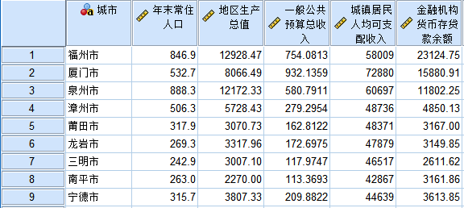  - 主成分分析  - 在SPSS软件的菜单栏中依次选择【分析】-【降维】-【因子】，打开因子分析对话框。  - 将“城市”除外的其它属性加入变量。如图所示。  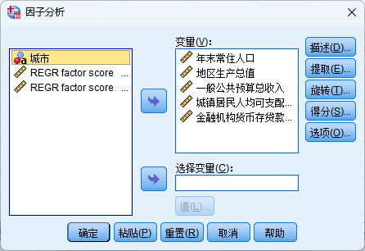  - 点击【描述】，勾选“初始解”、“KMO和巴特利特球形度检验”，点击继续。点击【提取】，方法选择“主成分”、提取选择“因子的固定数目”“2”，点击继续。点击【旋转】，选择“等量最大法”，点击继续。点击【得分】，勾选“保存为变量”、方法选择“回归”、勾选“显示因子得分系数矩阵”，点击继续。点击【选项】，缺失值选择“成列排除个案”、勾选“禁止显示小系数”、绝对值设置为0.3，点击继续。  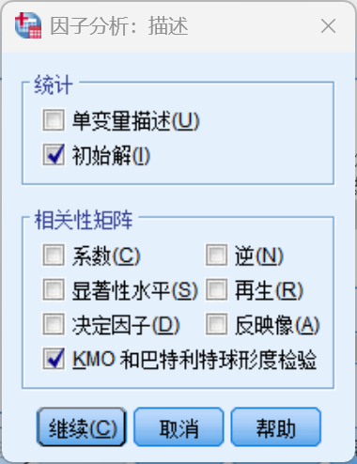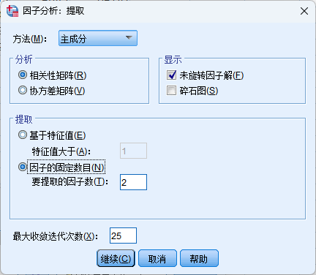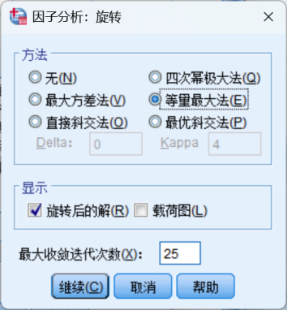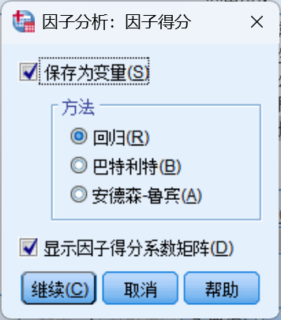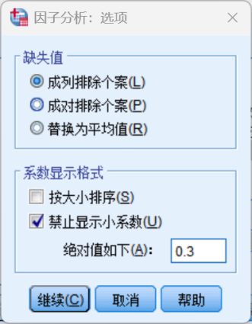  - 点击【确定】，得到因子分析的结果如下。  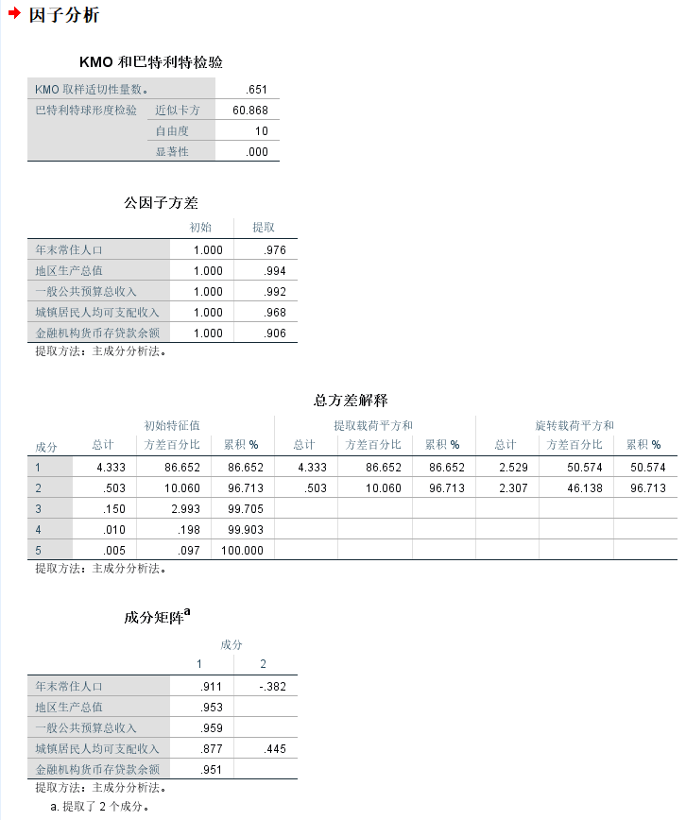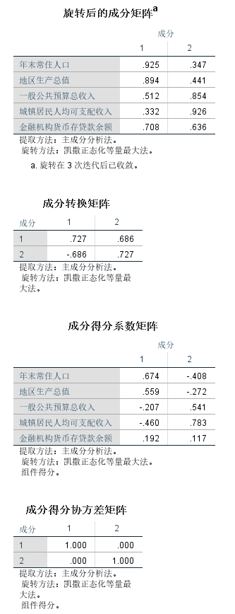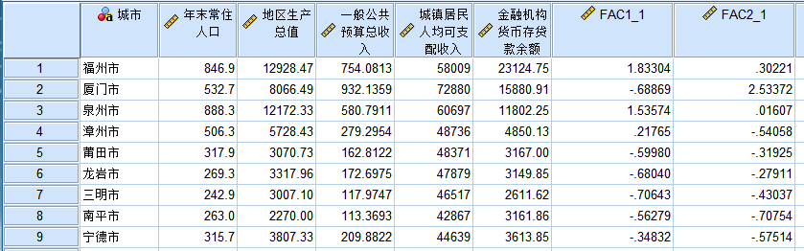  主成分得分结果如图所示。  - 聚类分析  - 在SPSS软件的菜单栏依次点击【分析】-【分类】-【系统聚类】，打开系统聚类分析窗口。将刚刚生成的得分加入变量，配置如图所示。  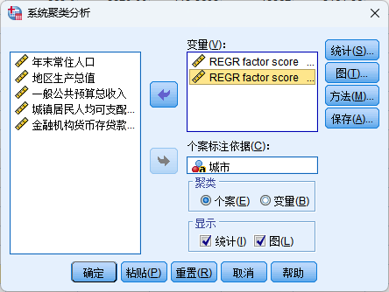  - 点击【统计】，勾选“集中计划”，点击继续；点击【图】，勾选【谱系图】，冰柱图选择“全部聚类”，方向选择“垂直”，点击继续；点击【方法】，聚类方法选择“组间联接”，度量选择“平方欧氏距离”，点击继续；点击【保存】，选择“单个解”、聚类数填写3，点击继续。回到主界面，点击确定生成系统聚类分析。  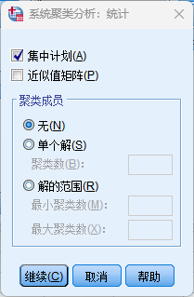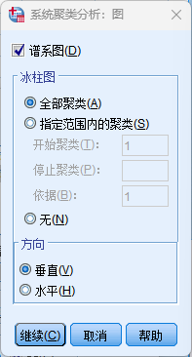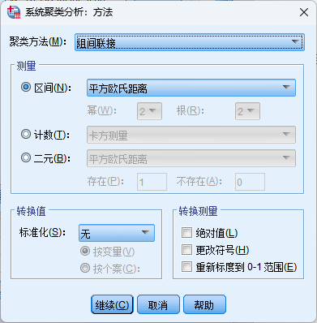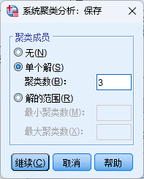  - 系统聚类分析结果如图所示。  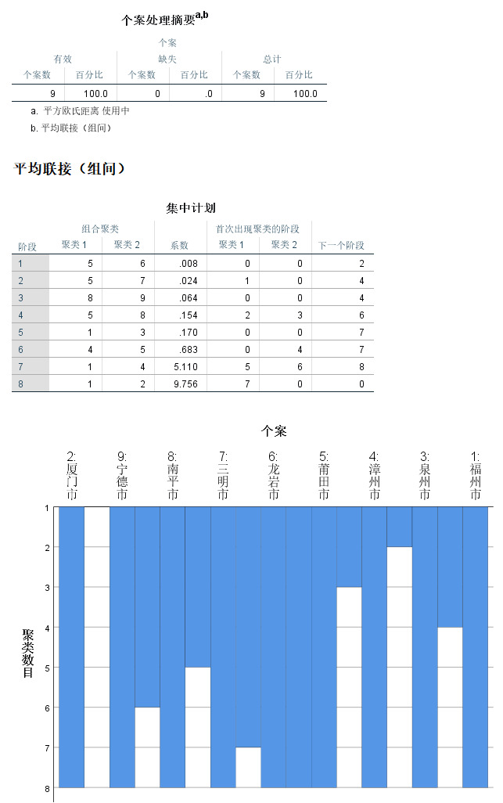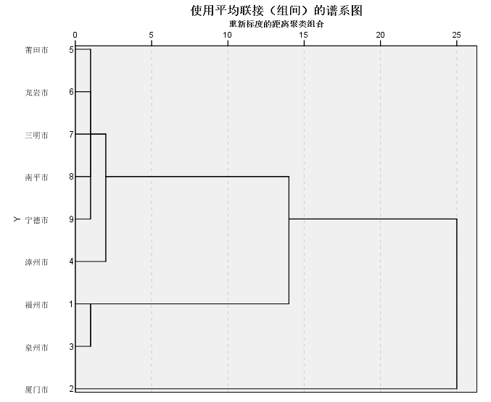  - 城市分类结果如下。  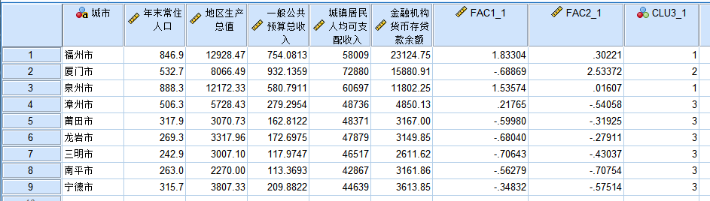  - 判别分析  - 在SPSS软件的主菜单中依次选择【分析】-【分类】-【判别式】，打开判别分析窗口。配置如下。  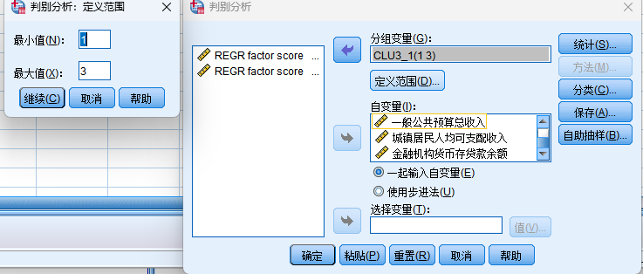  - 点击【统计】，勾选“费希尔”和“未标准化”，点击继续；点击【分类】，勾选“摘要表”，点击继续。点击确定运行判别分析。  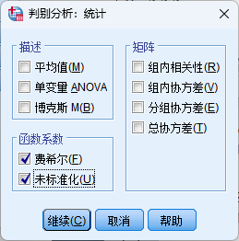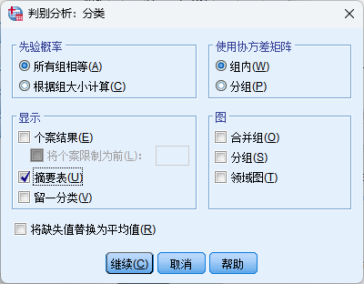  - 判别分析的输出结果如下。  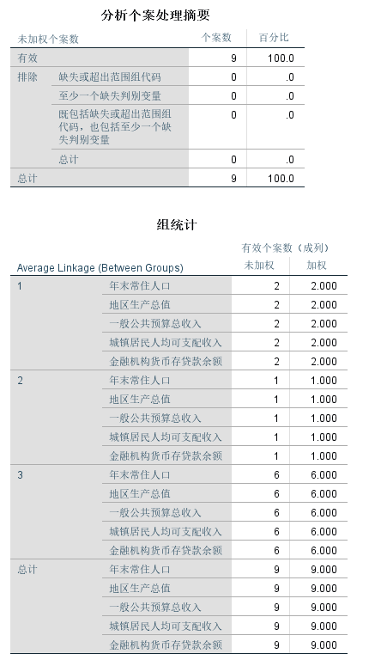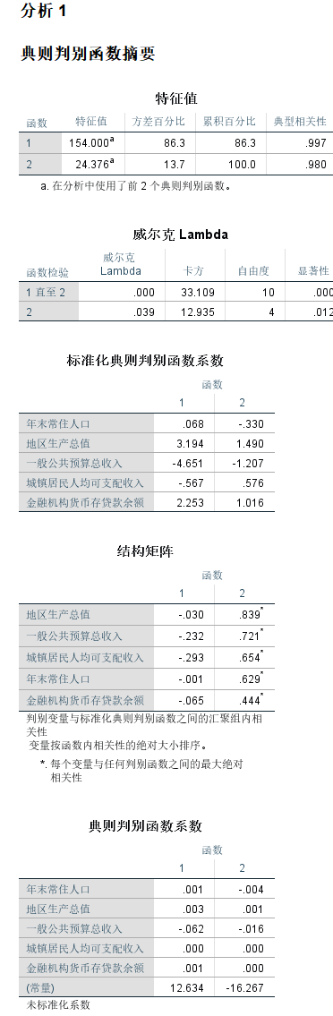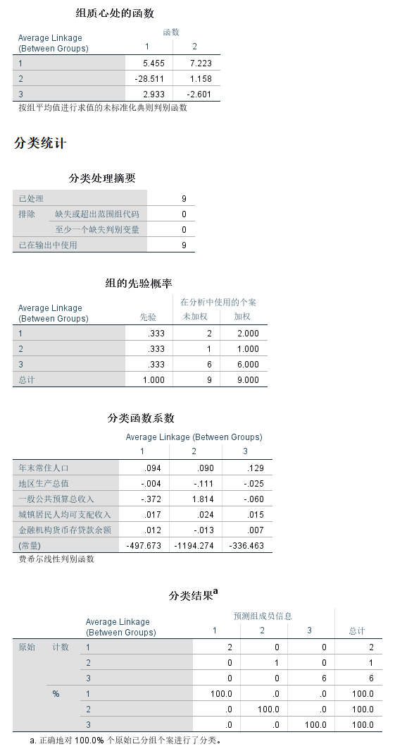
运  行  结  果  与  分  析 | 运行结果  - 主成分分析  - KMO和巴特利特检验表  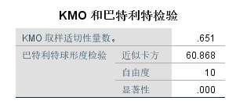  - 总方差解释表  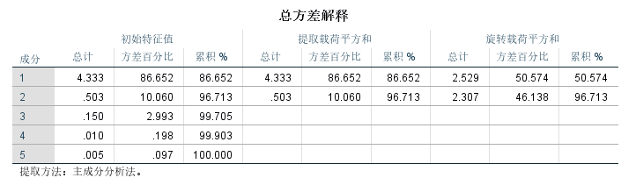  - 旋转后的成分矩阵表  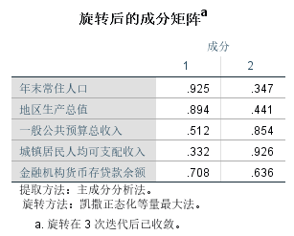  - 成分得分系数矩阵表  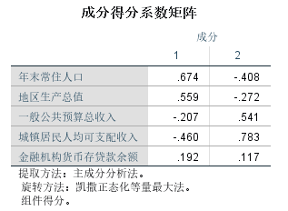  - 聚类分析  - 使用平均联接（组间）的谱系图  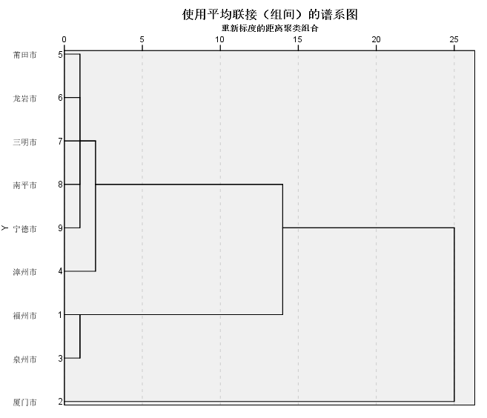  - 个案分类结果表。福州市、泉州市为第1类；厦门市为第2类；漳州市、莆田市、龙岩市、三明市、南平市、宁德市为第3类。  - 判别分析  - 特征值表和威尔克Lambda表  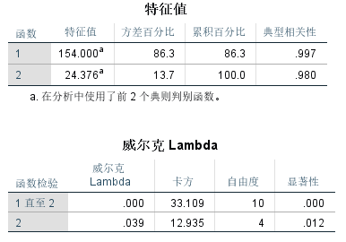  - 分类结果表。已正确地对100%的个案进行了分类。  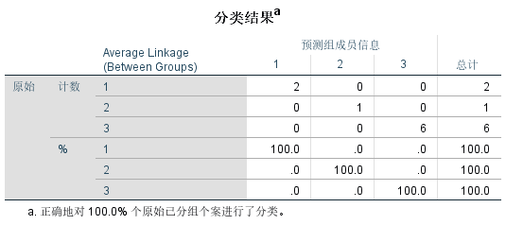  分析  - 挑选指标  在对福建省各地级市综合经济实力进行评价时，指标的选取应当遵循全面性、科学性和可获取性原则。本次实验从《福建省统计年鉴（2024）》中选取了2023年的5个核心指标，这五个指标分别从不同侧面反映了城市的经济面貌：  - 年末常住人口：反映城市的宏观规模和消费市场大小。  - 地区生产总值：衡量一个地区经济总量的最直接指标。  - 一般公共预算总收入：反映地方政府的财政实力和调控能力。  - 城镇居民人均可支配收入：反映居民的富裕程度和生活质量。  - 金融机构货币存贷款余额：反映地区的金融活跃度、资本吸纳能力和资金运用实力。  这组指标兼顾了“总量”（GDP、人口）、“质量”（人均可支配收入）、“财政金融实力”（预算收入、存贷款），能够较为全面地刻画福建省各城市的综合经济实力。  - 主成分分析结果与综合实力排序  为了剖析影响区域经济的主要指标并进行排序，我们首先进行了主成分分析。  - 适应性检验：首先观察KMO和巴特利特检验表。KMO取样适切性量数为0.651。根据统计学标准，KMO>0.6即表示变量之间存在规律性，适合进行因子分析。巴特利特球形度检验的近似卡方值为60.868，显著性为.000（小于0.05），这说明原变量之间存在显著的相关性，拒绝了相关矩阵是单位矩阵的假设，表明数据非常适合做主成分分析。  - 主成分提取与解释，共提取了2个主成分：  - 第一主成分F1：解释了总方差的50.574%。  - 第二主成分F2：解释了总方差的46.138%。  - 前两个主成分累计解释了数据的96.713%，这意味着仅用这两个变量就能涵盖原始指标中96%以上的信息，降维效果极佳，信息损失极小。  观察旋转后的成分矩阵表，我们可以对主成分进行命名：  - 第一主成分F1：在年末常住人口(.925)和地区生产总值(.894)上有极高的正载荷，而这两个指标主要代表了城市的“宏观经济规模”和“人口红利”。此外，金融机构存贷款余额(.708)的载荷也较高，说明资金规模往往伴随着经济体量。因此，可将该主成分命名为“经济总量与规模因子”。  - 第二主成分F2： 在城镇居民人均可支配收入(.926)和一般公共预算总收入(.854)上载荷极高。这两个指标反映了居民的富裕程度和政府的财政总量，更多体现了发展的质量和效率。因此，可将该主成分命名为“经济质量与民生富裕因子”。  - 区域综合实力评价与排序：根据成分得分系数矩阵及计算出的得分变量，我们可以分析各城市的表现：  - 福州市(F1≈1.83、F2≈0.30)：F1得分全省最高，说明福州作为省会，在人口规模和经济总量上具有绝对优势。在人均富裕度和财政效益F2上虽然为正，但并没有厦门突出。  - 泉州市(F1≈1.54、F2≈0.02)：F1得分紧随福州之后，体现了其庞大的GDP和人口体量，这是典型的“大城市”特征。但泉州的F2得分接近于0，说明其在人均收入和财政转化率上处于全省平均水平，可能存在着“大而不强”的问题。  - 厦门市(F1≈-0.69、F2≈2.53)： 这是一个非常典型的特例。其F1为负值，说明厦门的人口和经济总量在全省并不占优，这可能是因为其发展受限于土地面积和人口基数；但其F2得分高达2.53，在全省中遥遥领先，说明厦门的经济质量、财政能力和居民生活水平是全省最高的，是典型的“小而美”的高质量发展核心城市。  - 其他城市：漳州、莆田、龙岩等城市的两个因子得分多为负值或较低正值，说明它们在规模和质量上与福州、厦门、泉州存在断层。  若构建综合得分F=(50.574*F1+46.138*F2)/96.713，则福州（1.103）稳居第一、厦门（0.849）凭借极高的发展质量以微弱优势反超泉州（0.811），三者构成了福建经济的第一梯队；漳州（-0.144）作为第四名，表明其经济发展的潜力；宁德（-0.456）、莆田（-0.466）、龙岩（-0.489）、三明（-0.575）、南平（-0.632）则位居第三梯队，保持发展中态势焦灼竞争。  - 聚类分析对区域状况的评价  利用主成分分析生成的两个因子得分作为变量，采用系统聚类法（组间联接，平方欧氏距离）进行分类。根据聚类谱系图和个案分类结果表，当聚类数设定为3时，结果如下：  - 福州市、泉州市：这一类代表了福建省的“规模驱动型核心区”。它们的共同特点是第一主成分（规模因子）得分极高。这类城市地域广阔、人口众多、产业基础庞大，是全省GDP的主要贡献者。  - 厦门市：厦门被单独聚为一类，这非常符合其独特的经济地位。它属于“质量效益型核心区”。虽然人口和总量不及前两者，但其人均指标极高，财政实力雄厚，城市化水平和居民生活品质处于顶尖水平。  - 漳州市、莆田市、龙岩市、三明市、南平市、宁德市：这一类属于“发展中区域”。这6个城市的统一特征是两个主成分得分均不突出。它们多位于山区或沿海次级区域，经济总量和人均水平与核心区（即福厦泉）存在显著差距，处于追赶阶段。  结论：聚类分析客观地揭示了福建省“两极一特带多群”的经济格局。  - 判别分析对分类结果的检验  为了验证上述聚类结果的准确性，我们使用了判别分析。  ① 判别函数的有效性 - 威尔克Lambda表：函数1直至2的检验显著性为.000、函数2的检验显著性为.012，两者均小于显著性水平0.05，这说明建立的判别函数在统计学上是有效的，能够显著地区分出不同的城市类别。  ② 分类准确性检验 - 分类结果表：对角线上的数值代表预测组别与实际组别一致的个案数。表格显示，第一组（2个个案）、第二组（1个个案）、第三组（6个个案）的预测准确率均为100.0%。  结论：判别分析的结果完全支持了聚类分析的分类方案。这说明我们基于主成分得分进行的分类是极其稳健的，各类之间存在明确的数学边界。如果有新的未知城市数据，我们也可以以高置信度来判断其属于哪一类城市。  - 三种方法结合使用的综合思考  本实验通过实际操作，清晰地展示了三种多元统计方法在解决实际问题时的逻辑链条与互补关系：  - 主成分分析：面对5个存在相关性的原始指标，如果直接进行聚类，相关性高的指标（例如GDP、存贷款）会造成权重的重复计算。主成分分析将这些指标浓缩为2个正交的综合因子，这不仅完成了降维，还让我们量化地看到每个城市的“得分”。  - 聚类分析：它基于上一步主成分分析提供的因子得分进行了无监督的探索，客观地计算城市间的距离。它不需要预先知道福州和泉州是一类，而是通过数据告诉我们它们“靠得很近”。它帮助我们将每座城市的连续的得分数据转化为离散的类别标签（第一类、第二类、第三类），揭示了数据的内在结构。  - 判别分析：它利用上一步生成的标签进行了有监督的验证，反过来寻找区分这些类别的最优函数。它证明这些分类不是巧合、验证了聚类结果的统计显著性，提供了分类的准确率。此外，它建立的判别函数（公式）可以用于未来对新的城市样本数据的类别预测。  - 总结：三者构成了“降维提取特征、发现聚类、统计验证”的分析闭环。这种组合策略避免了单一方法的局限性，使得对福建省各地市经济实力的评价既有定量的精度，又有定性的深度，结论科学且可靠。

